

　今年2017年は日中両国の国交が正常化してから45周年という節目の年にあたりますが、文化・スポーツを通じての民間交流をはじめてからは62年目に当ります。この民間交流のはじまりは、1956年４月に東京体育館で開催された第23回世界卓球選手権大会であり、卓球が文化・スポーツ交流の端緒となったことは、とても意義深いことです。

　さて、私たち草の根卓球愛好家が組織する「日中交歓卓球大会実行委員会」は、“ラリーがつないだ半世紀！”を合言葉に、草の根卓球愛好家による交歓交流 ― 友好の架け橋 ― を主な目的とする卓球大会を開催し、日本と中国の市民愛好家レベルの友好を深めるという活動を行っています。

　第一回大会は2004年に横浜文化体育館で開催しました。荘則棟先生ご夫妻をお招きし、両国の愛好家300人が台風22号の襲来にも負けずに健腕を競いました。そして翌日東京・品川区で交流会を開催しました。

　第二回大会は2007年に東京都多摩市で開催しました、その年は『2007「日中文化・スポーツ交流年」』事業が実施されており、“期待を未来につなげよう”のキャッチフレーズの下、大会もその公式事業の認定を頂いて開催しました。

​　第三回大会は2009年に横浜文化体育館で開催しました。世界卓球選手権との同時開催ということで，プロはプロ，アマチュアはアマチュアで、どちらも真剣に卓球に取り組む大会でした。

​　第四回の今回の大会は、再び東京都多摩市で開催し、いままで通り、老若男女みんなで友好のラリーを展開したいと考えています。

​●　卓球愛好者同士の親善試合

　和気藹々とした雰囲気の中、異なる戦型との対戦をし、両国選手は日頃の練習成果を披露、交流の場はもとより、上達へのきっかけになります。

●　市民愛好家ならではの工夫した試合形式

　試合は上級、中級、初級の３クラスに分け、自分に合うレベルを自分で選択し、卓球を存分に楽しめます。

●　名選手による指導

　有名選手達を招聘し、適切なアドバイス頂く、チャレンジゲーム等を出来るチャンス！

●　卓球メーカー各社のご協力

　メーカー各社のご協力により、記念品、参加賞、優勝賞等豊富な賞品を提供してくれます。

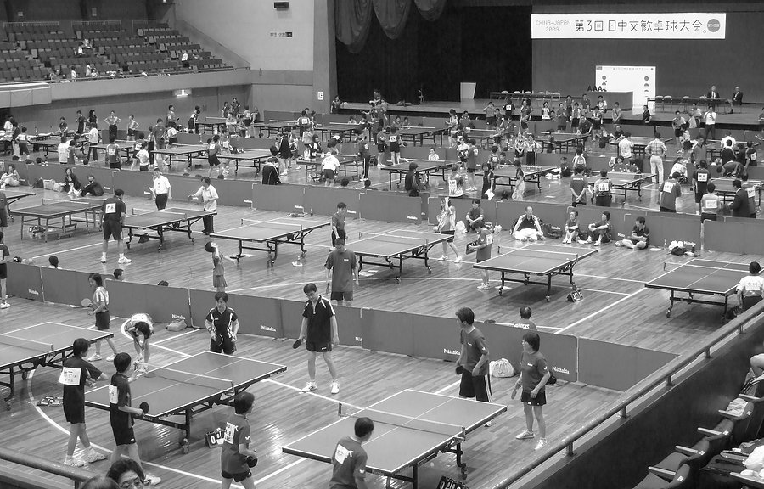

　草の根日中交歓卓球大会実行委員会は一般卓球愛好家有志によるボランティアの組織です。

　実行委員会は、日中両国の友好の架け橋となることを目標に過去３回、「草の根版　日中交歓卓球大会」を開催してきました。これまでは、正に、草の根卓球愛好家有志によるボランティアの運営により、実施してまいりました。過去３回の大会ともご参加者数は３００名前後と盛大に行われました。

　昨今の卓球人気に後押しされ、卓球というスポーツの人気が徐々に増しており、この草の根主体の大会継続を望む声を多く頂いております。加えて、国際的な草の根愛好家レベルでの交流が少ない中で、今後もこの大会を継続実施して行く意義は必ずあると考えています。

　交歓卓球大会の開催は日中両国をはじめ複数の国家間に亙ることから、ボランティアを含む運営側の努力にその多くを頼っているのです。大会にご参加頂く草の根愛好家のみなさまに卓球をすることの喜びを感じて頂きながら、より多くの方々のご支援とご協力を頂いています。今後も継続的な大会開催を考えています。

**競技会場：**

多摩市立総合体育館

東京都多摩市東寺方588－1

TEL：042－374－2313

**時間：**2017年4月2日（日）

午前９時受付開始、午前9時40分開会式

**主催：**草の根版日中交歓卓球大会実行委員会

**主管：**多摩市卓球連盟

**後援：**中国駐日本大使館

(社)日中友好協会

中国卓球協会

（財)日本卓球協会

東京都卓球連盟

**委員長・顧問**

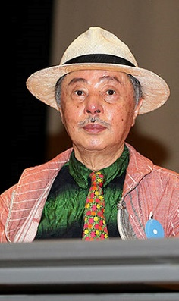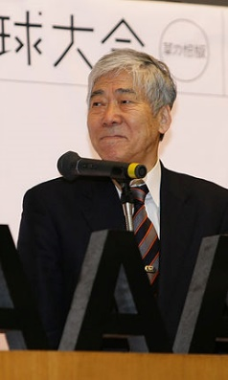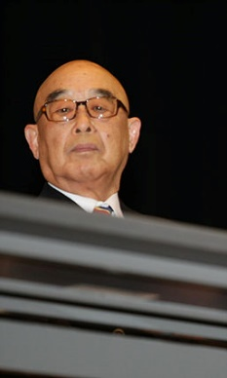

　　　　　　　　　　浅葉克己　　　　森　武　　　　長谷川治雄

**執行委員**

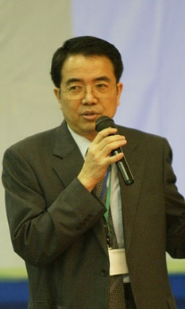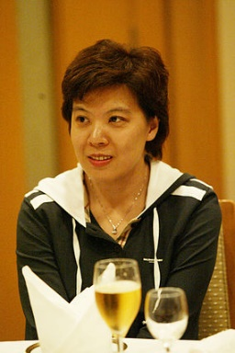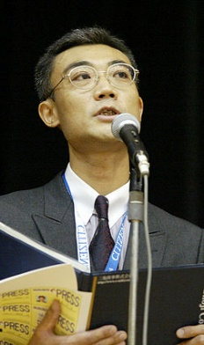　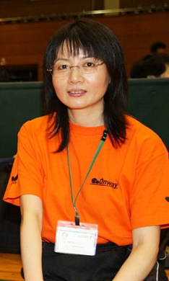

泉 里志　　　　　羽佳純子　　　江戸正人 石小絹

**大会委員長：**浅葉克己（ひとりピンポン外交官・アートディレクター）

**顧問：**森　武（元東京都卓球連盟会長）

長谷川治雄（元多摩市体育協会会長）

木村喬（多摩市卓球連盟会長）

**代表執行委員：**泉 里志（卓球愛好家・プロダクトデザイナー）

**執 行 委 員：**羽佳純子（元中国ＮＴ選手、元日本ＮＴ選手）

石小絹（『ピンポン世界』雑誌記者）

江戸正人（卓球愛好家「お卓」・会社員）

**事務局：**江戸正人他６名

**ボランティア・スタッフ：**中原凱思他８名

**競技委員審判長：**磯田

**審判員：**多摩市卓球連盟から数名

**大会進行、記録掲示：**多摩市卓球連盟から数名

**現場指導名人：**偉関 晴光、羽佳 純子他３名

**協力：  
中国『ピンポン世界』雑誌社、（株）『卓球王国』、ミズノ（株）、日本卓球（株）、（株）タマス、（株）ヤサカ、ヤマト卓球（株）、小川貿易（株）ヨーラジャパン事業部、（株）ジュウイック、日本華僑華人婦人連合会、羽佳卓球倶楽部、偉関卓球ランド、NLN再生医療、他**

***交通案内***

●【聖蹟桜ヶ丘駅（京王線）から】  
バス乗り場：⑨　乗車時間：約6分　運賃：現金180円／ICカード175円  
 多摩南部地域病院行き、または一ノ宮・愛宕団地経由多摩センター駅行きバス「総合体育館入口」下車徒歩約2分

●【多摩センター駅（京王相模原線・小田急多摩線・多摩都市モノレール）から】  
バス乗り場：⑤　乗車時間：約11分　運賃：現金220円／ICカード216円  
 愛宕団地・一ノ宮経由聖蹟桜ヶ丘行きバス「東寺方」下車徒歩約2分

●【ミニバス】  
バス乗り場：①　乗車時間：約15分　運賃：現金220円／ICカード216円  
 地蔵堂より永山駅行き、永山駅より地蔵堂行きにて双方「総合体育館」下車徒歩0分

**日中友好45周年記念**

**第四回 日中卓球交流会**

**期　日：2017年4月2日（日）**

**時　間：18：00～20：00**

**宴会会場のご案内**

**京王プラザホテル多摩**

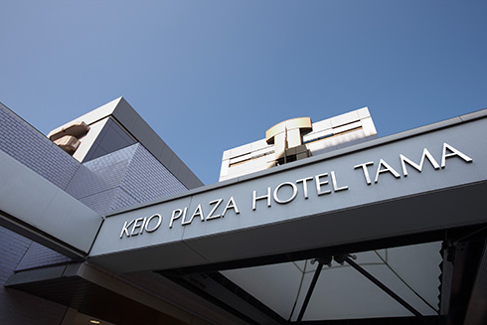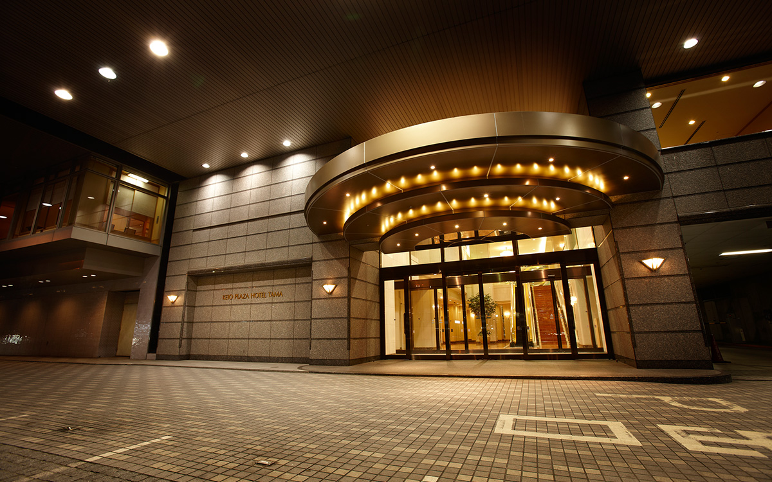

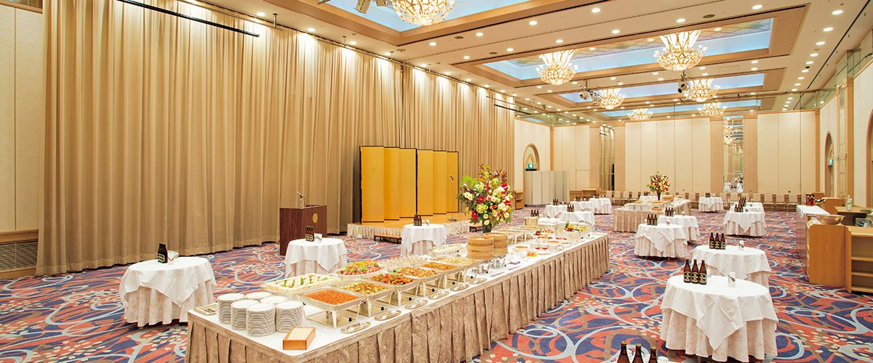

**便利なアクセス––––––**

**京王線・小田急線・多摩モノレール「多摩センター」駅から徒歩3分**

新宿駅から特急、調布駅乗換え急行利用で計約30分

**約80台収容の駐車場をご用意しております。**

**料金**

|  |  |
| --- | --- |
| **一般** | 1時間300円　以降30分毎に150円 |
| **ご宴会利用** | 3時間まで無料 |